http://cq.aoshu.com/e/20150520/555bf85e47572.shtml

2015重庆小升初择校解读育才中学双福校区

来源：重庆奥数网      2015-05-20 10:58:38    标签：[2015小升初](http://tag.eduu.com/t/T2015-D0-A1-C9-FD-B3-F5.html) [小升初择校](http://tag.eduu.com/t/T-D0-A1-C9-FD-B3-F5-D4-F1-D0-A3.html) [育才双福](http://tag.eduu.com/t/T-D3-FD-B2-C5-CB-AB-B8-A3.html)

　　2015年，重庆育才中学双福校区第一年招收小升初学生，对此很多2015重庆小升初家长对育才双福校区不是很了解，那么且看下文的分享。  
  
　　**【育才双福参观后分享】**  
  
　　现在育才双福有高中14个班，**初中10个班在上课。**学校有的建筑还在修。看孩子双福孩子的精神面貌什么的还是不错的，怕打扰上课我们都悄悄地参观学校。  
  
　　听说育才今年升学率很高，校长是巴蜀的副校长调过去的。参观时没碰到招生办公室的老师，从学校回来才知道在本部交资料。今年9月第一批新生入住，也不知道教室装修有没有保障，会不会都是甲醛什么的危害孩子的健康。育才双福这边是和地产商联合办的。说是买恒大金碧天下的房子就可以读育才，详细的也没有问。现在的直属中学基本都和地产商合作，这个也正常。  
  
**【家长评价】**  
  
　**JZ阳光：**育才双福和西附银翔都是今年才开始招生，第一年应该比较重视，而且好进。双福比成功环境好些。  
  
　　**undefineds1994：**育才中学初升高就是全校前400左右。

**编辑推荐：**  
  
　　[图说2015重庆小升初六大“潜规则”](http://cq.aoshu.com/e/20150519/555aa30f12c11.shtml)  
  
　　[重庆一外发布2015小升初特长生招生简章](http://cq.aoshu.com/e/20150519/555aa18966f17.shtml)  
  
　　[重庆三中融侨2015小升初招生咨询通告](http://cq.aoshu.com/e/20150520/555bf28dbbcd5.shtml)

重庆育才中学2017小升初报名登记详情

来源：重庆家长帮   作者：宇妈yu2004   2016-10-13 15:58:59    标签：[育才中学](http://tag.eduu.com/t/T-D3-FD-B2-C5-D6-D0-D1-A7.html) [小升初登记](http://tag.eduu.com/t/T-D0-A1-C9-FD-B3-F5-B5-C7-BC-C7.html)

[](http://deliver.eduu.com/main/adfclick?db=eduim&bid=6944,6742,0&cid=6119,48,2&sid=17198&advid=26&camid=383&show=ignore&url=http://www.xueersi.com/xes.php?source=20469&site_id=209&adsite_id=2778)

　　根据可靠消息知，重庆育才中学也可以登记报名了，意向育才中学的2017小升初家长，赶紧去给孩子登记报名吧。  
  
　**育才中学2017小升初新消息：**  
  
　　据家长提供的可靠消息知，育才现在可以登记报名了。学校提供了现场登记和网上登记两种方式，家长可根据自身情况，选择适合自己的登记方式。  
  
**一、咨询电话**  
  
　　成功校区：86133066  
  
　　双福校区：85576565  
  
**二、现场登记**  
  
　　①地址  
  
　　成功校区：九龙坡区谢家湾石坪村15号  
  
　　双福校区：江津双福新区枫林大道行知路1号  
  
　　②需带资料  
  
　　户口本、素质报告册、奖状  
  
**三、网上登记**  
  
　　网上登记后，等待学校通知即可。  
  
　　网址：http：//www.cqyc.com/  
  
　　注：双福校区主要为住读

**编辑推荐：**  
  
　　[重庆各初中2017小升初招生动态（10.13）](http://cq.aoshu.com/e/20160919/57dfba642ab9a.shtml)  
  
　　[2016下半年重庆杯赛可以在以下报名点报名](http://cq.aoshu.com/e/20161013/57ff3fc8ee492.shtml)  
  
　　[2017重庆小升初雨夜和女儿讨论学习为什么](http://cq.aoshu.com/e/20161013/57ff40c41d6a3.shtml)  
  
　　[2017重庆小升初备考牛吃草经典例题汇总](http://cq.aoshu.com/e/20161011/57fc866c35539.shtml)

[**[探讨]**](http://jzb.com/bbs/forum.php?mod=forumdisplay&fid=1872&filter=typeid&typeid=1484)[**咨询一下，育才中学通过择校考试进去是读成功校区还是双福校区？**](http://jzb.com/bbs/thread-4804147-1-1.html)

看你报哪个校区，报哪个读哪个

**重庆育才中学双福校区初中部好不好？**

双福修的很好 还有自己的农场实践基地 很高端大气上档次 师资我觉得还是本部最好 但是也不差 自己努力什么都可以 育才目前有本部 成功校 双福校区 习水校区 不久后还有龙水湖校区

可以 刚从那边初三毕业 都是育才中学的师资绝对不得撇！

[**我想问问育才中学初中部在哪里，小升初需要哪些条件**](http://jzb.com/bbs/thread-3131499-1-1.html)

在成功和双福，一个在谢家湾和江津

在大公馆，初三都要到双福校区去上学

育才成功校区是在石坪桥那里的。如果你选择成功校区，初一和初二都在这边读，初三搬到双福去。

育才有成功和双福两个校区，想读成功的话最好早点报名，双福和成功都很好，双福硬件比成功好

初一初二，你分到成功就在本部旁边读，初三都要到双福

你住在北碚的首选西附呀，好多人都巴望着呢，何必舍近求远？

附中能上当然是最好的，只是北碚小升初明年估计还是抽签，抽中附中固然好，要是抽到差一点的，就上不了附中了而只能去北碚以外的学校

西附不接受外区的择校生吗？

附中对北碚以外的都接收资料，貌似对北碚本地学生未开发，只是听说明年有分校好像要招生了。但是第一年招生，教育质量如何，我们家长没有底呀，也有点不敢去

育才成功校区和双福，谢家湾那个说是明年不招生了！(2015)

请问八中搬到两路，是现在已有孩子就读了吗?

现在八中初一还在红帆校区吧

2015小升初家长分享在育才双福的所见所闻

来源：重庆奥数网      2014-11-27 15:40:41    标签：[育才中学](http://tag.eduu.com/t/T-D3-FD-B2-C5-D6-D0-D1-A7.html) [2015小升初](http://tag.eduu.com/t/T2015-D0-A1-C9-FD-B3-F5.html) [家长分享](http://tag.eduu.com/t/T-BC-D2-B3-A4-B7-D6-CF-ED.html)

[](http://deliver.eduu.com/main/adfclick?db=eduim&bid=6944,6742,0&cid=6119,48,2&sid=17198&advid=26&camid=383&show=ignore&url=http://www.xueersi.com/xes.php?source=20469&site_id=209&adsite_id=2778)

    为了帮孩子选好初中学校，小升初赢在起跑线上，很多2015重庆小升初的家长会到各初中名校转一转，感受一下目标名校的氛围。下文是2015小升初 家长“小升初早知道”亲访重庆育才双福校区时的所见所闻，希望可以和2015重庆小升初目标育才的家长一起感受双福校区的环境。[**【点击查看详情】**](http://jzb.com/zixun/c-8640.shtml)

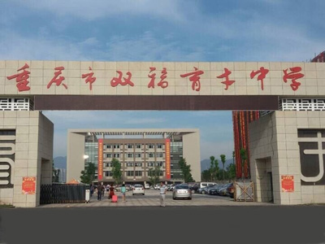

[**【育才双福的地理位置】**](http://jzb.com/zixun/c-8640.shtml)  
  
　　上周去了育才的双福校区看了看，我们是开车去的，九江大道收费站过去就只有两公里了，是有点远，杨家坪过去都3、40公里路，距离江津铁马厂不远，毗邻重庆交大。育才双福还没导航，只有导附近的交大。  
  
　　[**【参观双福的校园环境】**](http://jzb.com/zixun/c-8640.shtml)  
  
　　育才中学双福校区在缙云山脚，校园在一片宽阔的平原上。操场很大，室外的，没看到室内运动场所。总的来说硬件看起确实可以，地方看起来很宽敞，感觉比本部好多了。成功校区听说环境差些。保安看起来还是挺好的，而且也不严，我们大摇大摆的进去，保安问都不问一下。  
  
　　现在育才双福有高中14个班，初中10个班在上课。学校有的建筑还在修。看孩子双福孩子的精神面貌什么的还是不错的，怕打扰上课我们都悄悄地参观学校。  
  
　　在门这边看到的只是操场的一部分，还有一片在修建的球场。学校周围很远都不见一个商店，校内商店和食堂的质量是否可靠？不要关到学校袭断消费次品。听说育才双福校区有给学生们自己种的地，很期待！不过现在还没有看到。  
  
　　[**【育才双福的入口和出口】**](http://jzb.com/zixun/c-8640.shtml)  
  
　　听说育才今年升学率很高，校长是巴蜀的副校长调过去的。参观时没碰到招生办公室的老师，从学校回来才知道在本部交资料。今年9月第一批新生入住，也不 知道教室装修有没有保障，会不会都是甲醛什么的危害孩子的健康。育才双福这边是和地产商联合办的。说是买恒大金碧天下的房子就可以读育才，详细的也没有 问。现在的直属中学基本都和地产商合作，这个也正常。  
  
　　总体来说，对于双福校区硬件还是很不错的，虽然有些远，要住读。不过有校车接送，倒也安心些。

[【更多内容，点击查看下文的家长帮资讯文章推荐】](http://jzb.com/zixun/c-8640.shtml)

　　重庆育才中学成功校区2017年小升初报名资料递交将于10月15日开始，请看下文2017重庆小升初家长分享。  
  
　**小周周2017：**育才成功校区10月15日后递交报名资料。  
  
　**咨询电话：**86133067，10月8日下午刚咨询过。

重庆育才中学2017小升初择校入学攻略

来源：重庆家长帮   作者：小西同学   2016-09-22 16:01:52    标签：[育才中学](http://tag.eduu.com/t/T-D3-FD-B2-C5-D6-D0-D1-A7.html) [小升初择校](http://tag.eduu.com/t/T-D0-A1-C9-FD-B3-F5-D4-F1-D0-A3.html) [入学攻略](http://tag.eduu.com/t/T-C8-EB-D1-A7-B9-A5-C2-D4.html)

[](http://deliver.eduu.com/main/adfclick?db=eduim&bid=6944,6742,0&cid=6119,48,2&sid=17198&advid=26&camid=383&show=ignore&url=http://www.xueersi.com/xes.php?source=20469&site_id=209&adsite_id=2778)

　　重庆育才中学作为七所直属学校之一，每年小升初择校都备受家长和学生的关注。下文梳理了重庆育才中学2017小升初择校入学攻略，希望可以帮助到关注育才中学的家长和考生。  
  
　　重庆市育才中学于1939年7月由伟大的人民教育家陶行知先生创办，1978年被四川省教育局确定为首批省属重点中学，现在是重庆市教委直属重点中学，是全国著名的师陶圣地，育才摇篮。  
  
**【校区】**  
  
**1、成功校区**  
  
　　地址：重庆市九龙坡区石坪桥石坪村15号  
  
　　成功校区位于重庆市九龙坡区石坪桥石坪村，全称为重庆育才成功学校。成功校区为育才初中部。  
  
　　**2、双福校区**  
  
　　地址：江津区双福新区枫林大道北侧  
  
　　双福校区位于江津区双福新区枫林大道北侧，2013年竣工，校区环境优美，硬件完善。  
  
**【重庆育才中学招生方式】**  
  
　　重庆育才中学小学升初中招生方式主要有择校、推优及特长，择校为其小学升初中主要招生方式。  
  
**1、择校**  
  
　　重庆育才中学本部不再招收初中，就读重庆育才初中只能选择其民办分校，因此小学升初中主要入学方式为择校。  
  
**2、特长生**  
  
　　重庆育才中学2016年小学升初中艺体特长生于2016年1月开始接受咨询。  
  
　**3、推优**  
  
　　2016年重庆育才中学在重庆九龙坡区部分小学有推优名额，小学可以根据自己的选拔标准，择优推送到育才中学。

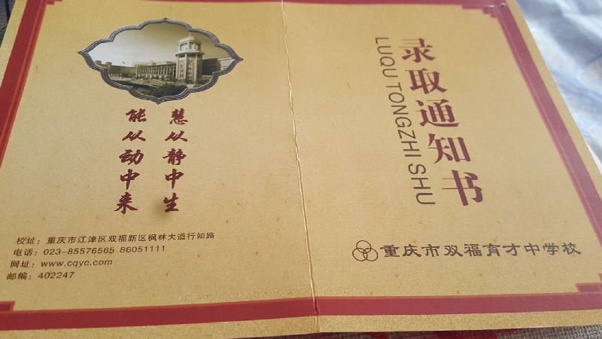

重庆育才中学2017小升初择校入学攻略(2)

来源：重庆家长帮   作者：小西同学   2016-09-22 16:01:52    标签：[育才中学](http://tag.eduu.com/t/T-D3-FD-B2-C5-D6-D0-D1-A7.html) [小升初择校](http://tag.eduu.com/t/T-D0-A1-C9-FD-B3-F5-D4-F1-D0-A3.html) [入学攻略](http://tag.eduu.com/t/T-C8-EB-D1-A7-B9-A5-C2-D4.html)

[](http://deliver.eduu.com/main/adfclick?db=eduim&bid=6944,6742,0&cid=6119,48,2&sid=17198&advid=26&camid=383&show=ignore&url=http://www.xueersi.com/xes.php?source=20469&site_id=209&adsite_id=2778)

**重庆育才中学近三年小学升初中招生情况，供参考。**

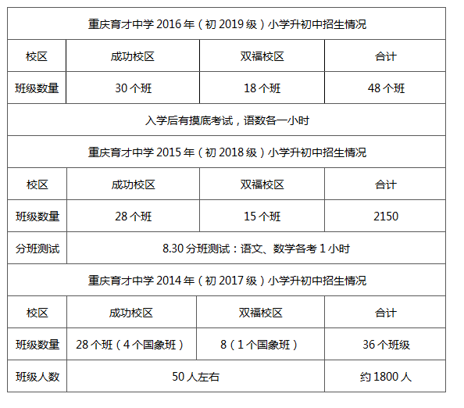

**重庆育才中学小学升初中择校费收费情况**

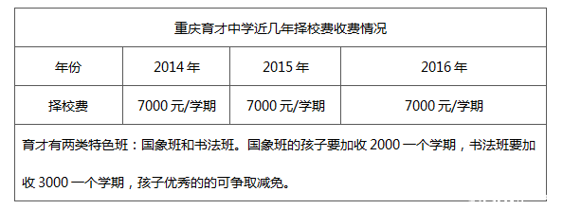

**【小升初面试】**  
  
　　重庆育才中学小学升初中有面试主要为笔试，笔试内容为语文和数学，部分有面试，学校根据面谈结果择优录取。  
  
　　6月20日统一招录时有面试环节，流程为：孩子进去填写一些基本资料。姓名，学校，父亲……等等。末尾是写自我介绍，还要写一个小故事。  
  
　　**重庆育才中学小学升初中时间流程表（以2016年为例）**

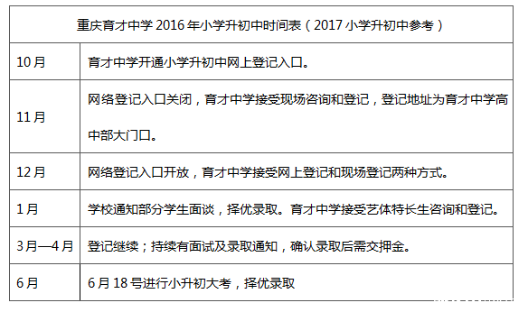

重庆育才中学6月20日发布了2016重庆小升初招生录取结束的通告，育才2016小升初招生招满通告详情如下。

**【育才通告】**

